Конспект урока истории в 6-м классе
Тема урока: «Чингисхан и его империя»
Тип урока: Урок освоения новых знаний и умений (с элементами проблемно-исследовательской деятельности).
Цель урока: Создание условий для формирования у учащихся целостного представления о личности Чингисхана и особенностях устройства Монгольской империи через организацию проблемно-исследовательской деятельности.
Задачи:
1. Образовательные: раскрыть личность Чингисхана (Темучина); охарактеризовать военное и государственное устройство Монгольской империи; рассмотреть завоевательные походы монголов и битву на реке Калке.
2. Развивающие: развивать умения сравнивать, обобщать информацию из разных источников (текст, карта, схема), устанавливать причинно-следственные связи, делать выводы, аргументировать свою точку зрения.
3. Воспитательные: подвести к пониманию того, что разобщенность действий приводит к поражению; воспитывать интерес к истории и культуре разных народов, навыки сотрудничества при работе в парах.
Планируемые результаты:
-Предметные: знать и объяснять понятия Чингисхан, Монгольская империя, курултай, тумен, нойон, Каракорум, Великая Яса; уметь показывать на карте направления походов монголов и место битвы на реке Калке; характеризовать причины военных успехов монголов.
- Метапредметные: уметь анализировать информацию из разных источников, работать с текстом и картой, строить логические рассуждения, участвовать в дискуссии.
- Личностные: осознавать значение единства и сотрудничества для достижения общих целей; проявлять уважение к чужому мнению.
Оборудование и материалы: компьютер/ноутбук, проектор, экран, презентация (слайды с изображениями степи, юрты, воина, видеосообщением от Чингисхана, картой), раздаточный материал: папка «Дело № 1223» с рабочим листом и приложениями (документы, карта-схема), монетки для поощрения, карточки-смайлы для голосования, изображения Чингисхана для рефлексии на доске.
ХОД УРОКА
БЛОК 1. Вхождение в тему урока и создание условий для осознанного восприятия нового материала
Этап 1.1. Мотивирование на учебную деятельность (2 мин)
Учитель рассказывает басню Л. Н. Толстого «Отец и сыновья».
«Отец учил своих сыновей, чтобы они жили в согласии и всегда друг другу помогали. Так и вы, если в согласии жить будете, никто вас не одолеет; а если будете ссориться и всё поодиночке делать, — вас любой победить и обидеть сможет».
Этап 1.2. Актуализация опорных знаний и целеполагание (8 мин)
Учитель (создание игровой ситуации): Ой, ребята, мне на телефон приходят какие-то странные сообщения, не могу понять от кого. Может, вы сможете разобраться?
На экране появляется первое сообщение с изображениями: степь, юрта, верблюд.
Второе сообщение: облачение воина.
Третье сообщение (голосовое): «Моя мечта — покорить весь мир от моря до моря» (от Тихого до Атлантического океана).
Четвёртое сообщение (видео): Чингисхан на курултае. Он спрашивает: «Вы уже поняли, что это за собрание? И кто я такой?»
Учащиеся: Это Чингисхан! Его зовут Темучин.
Учитель с учениками «пишет» ответное сообщение: «Ты — Чингисхан! Великий хан — Темучин!»
На экране открывается аватар с именем «Темучин».
Учитель: А какое государство он создал? (Монгольская империя). (За правильные ответы учитель раздает монетки).
Учитель: Как мы назовём наше расследование? («Чингисхан и его империя»).
Записывает тему на доске.
Учитель: Давайте спланируем наше расследование. О чём мы должны узнать?
- Личность Чингисхана.
- Как он создавал государство? (Военным путем) — значит, изучим военное устройство и походы.
- Как было устроено само государство? (Законы, управление).
Учитель: Осталось определить главный вопрос. Государство у него уже есть? Или он только хочет его построить? (Хочет построить). Итак, главный вопрос нашего дела: «Удастся ли лично Чингисхану построить империю от моря до моря?» Запишите этот вопрос.
БЛОК 2. Освоение нового материала.
Этап 2.1. Осуществление учебных действий по освоению нового материала (15 мин)
Учитель: А работать мы будем как настоящие детективы-историки. У каждого из вас на парте лежит папка с материалами — это «Дело № 1223» (рабочий лист). Подпишите обложку. Вы — главные следователи по этому делу! А также, запишите тему расследования.

Работа с документами (Улика №1).
Учитель: Итак, первая улика — это секретные досье. Свои выводы кратко запишите в разделе «Улика №1». На это у вас 4 минуты. Затем каждая группа доложит о результатах.
- Учащиеся работают в парах, каждый ряд получает свой текст:
- 1 ряд: Приложение 2 (о военном искусстве монголов). Задание: Почему монгольское войско было таким сильным? (3 причины).
- 2 ряд: Приложение 3 (Великая Яса). Задание: Найти жестокие и справедливые законы (номера статей).
- 3 ряд: Приложение 4 (Биография Чингисхана). Задание: Какими качествами обладал Чингисхан? (4 качества).
Отчет групп и обобщение.
- 1 ряд: Монгольская армия была сильной благодаря хорошему оружию, дисциплине, тактике (ложное отступление, застрельщики). (Вывод: армия готова к завоеваниям).
- 2 ряд: Жестокие законы (№1,3,4) наводили порядок и страх. Справедливые (№6,7,10,12) укрепляли государство. (Вывод: законы жесткие, в государстве порядок, можно идти завоевывать другие территории).
- 3 ряд: Качества: жестокий, коварный, отважный, дальновидный (привлекал врагов на службу). (Вывод: личность противоречивая, подходит для завоеваний).
Учитель: Отличная работа! Армия, законы и личность хана — это те факторы, которые помогли ему начать строительство империи. Готов ли Чингисхан к завоеваниям? (Да!).
Работа с картой (Улика №2).
Учитель: Перед нами следующая улика — карта походов. Данные на ней стерлись от времени. Чтобы их восстановить, нам надо обратиться к карте-помощнице (приложение 1). Какими стрелками обозначены походы самого Чингисхана? (Коричневыми). Ваша задача — нанести эти стрелки на контурную карту в рабочем листе. На работу 2 минуты.
- Учащиеся работают в парах с контурной картой.
- Проверка:
- Куда были первые походы? (В Китай).
- Куда стекались все блага? В столицу. Как она называлась? (Каракорум).
- Куда дальше пойдут монголы? (На Волжскую Булгарию, половцев, Русь).
Проблемная ситуация: помощь половцам (3 мин)
На экране сообщение от хана Котяна: «Помогите! На нас напали!» (с изображением даров: кони, верблюды).
Учитель: Будем помогать половцам? Давайте проголосуем.
- Встали. «За» (ладошка вверх), «Против» (кулачок вверх).
Аргументы «За»: половцы — если не помочь, они могут перейти на сторону монголов.
Аргументы «Против»: они на нападали.
Учитель: Читаем новое сообщение от хана Котяна: «Сегодня нашу землю татары отняли, а вашу завтра придут и возьмут...»
Решение: Поможем! Пишем ответ: «Поможем вам».
Анализ битвы на Калке (Улика №3)
Учитель: Мы подошли к кульминации — битве на реке Калке. У нас есть два источника: фрагмент Тверской летописи (приложение 5.1) и схема сражения (приложение 5.2). Ваша задача — сопоставить их. В «Улике №3» отметьте галочкой только те утверждения, которые соответствуют и тексту, и схеме.
Проверка: Какие утверждения верны? (1. Первыми в бой вступили не все, а только часть князей; 2. Мстислав Киевский стоял в стороне; 3. Монголы сначала разбили одних, потом окружили других).
Учитель: Подписали дату и событие? событие — Битва на реке Калке, год — 1223.
На экране появляется картина (приложение 6) с озвучкой о предательстве Плоскини и гибели князей.
Учитель: Из-за чего русские проиграли? (Половцы бежали, не все князья явились, князья поссорились и не были едины). Почему? Что в это время было на Руси? (Политическая раздробленность).
Возвращение к притче: С чего мы начали урок? (С притчи о единстве). Поодиночке сломать можно, а вместе нет. Это и стало главной причиной поражения. (Учитель ломает прутики.)
Этап 2.2. Проверка первичного усвоения (3 мин)
Учитель: «Прежде чем двигаться дальше, следователь должен отлично знать профессиональную терминологию. В «Улике №4. Словарь следователя» соедините стрелками исторические термины и их значения». (Работа в парах или индивидуально).
(Термины появляются в текстах улики №1)
Проверка: Тумен — десятитысячное войско; Курултай — съезд знати; Нойон — военачальник, князь; Каракорум — столица.
БЛОК 3. Применение изученного материала (интегрирован в этап 2.1)
БЛОК 4. Проверка приобретенных знаний, умений и навыков (интегрирована в этапы 2.2 и 5.1)
БЛОК 5. Подведение итогов, домашнее задание
Этап 5.1. Рефлексия (5 мин)
- Учитель: Наше расследование подходит к концу. Мы изучили все улики. Пришло время ответить на главный вопрос дела: «Удалось ли лично Чингисхану построить империю от моря до моря?»
- Учащиеся ставят галочку в деле.
Да/Нет.
А кто это сделает? (Сыновья, внук Батый).
Учитель: И последнее. У каждого следователя после сложного дела остается личное впечатление. Посмотрите на пункт «Заключение по делу. Каким я увидел сегодня Чингисхана». Когда будете выходить из класса, на доске выберите то изображение хана, которое соответствует вашему восприятию. Это ваше личное мнение. (На доске прикреплены 3 разных портрета/изображения Чингисхана: суровый воин, мудрый правитель, жестокий завоеватель. Учащиеся крепят стикер или просто показывают).
Выставление оценок: «У тех, кто получил 5 монеток, — оценка «5»; 3-4 монетки — «4». С ними вам нужно будет подойти после урока».
Этап 5.2. Домашнее задание (2 мин)
Учитель: «Дело №1223 мы сегодня распутали, но оно не закрыто окончательно. Вы получите «Приказ по личному делу» — это ваше домашнее задание внизу рабочего листа. Выберите одно из заданий:
Базовое: прочитать параграф, выучить термины, закончить работу в контурной карте.
Репродуктивное: ответить на вопросы после параграфа устно.
Творческое (на выбор):
1. Создать ментальную карту «Причины военных успехов монголов».
2. Найти информацию о том, как образ Чингисхана представлен в современной культуре (фильмы, книги, игры).
Учитель: Урок окончен! Всем спасибо!

Приложение 1
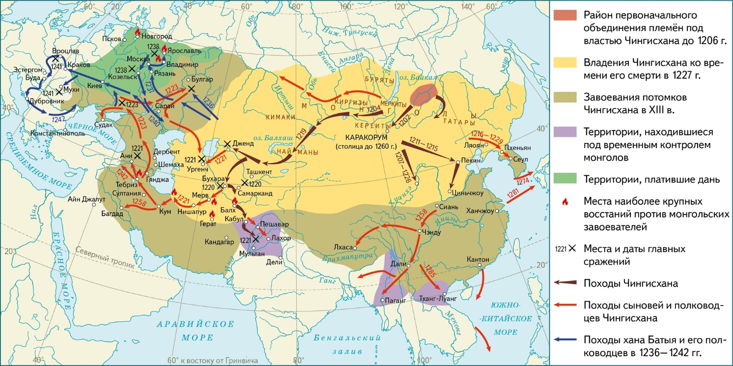
Приложение 2

Итальянский путешественник Джиованни Плано дель Карпини о военном искусстве монголов.

Оружие же все по меньшей мере должны иметь такое: два или три лука, или по меньшей мере один хороший, и три больших колчана, полных стрелами, один топор и веревки, чтобы тянуть орудия. Богатые же имеют мечи, острые в конце, режущие только с одной стороны и несколько кривые; у них есть также вооруженная лошадь, прикрытая до голеней, шлемы и латы. Некоторые имеют латы, а также прикрытия для лошадей из кожи... У некоторых из них есть копья, и на шейке железа копья они имеют крюк, которым, если могут, стаскивают человека с седла... Железные наконечники стрел весьма остры и режут с обеих сторон наподобие обоюдоострого меча; и они всегда носят при колчане напильники для изощрения стрел. Вышеупомянутые железные наконечники имеют острый хвост длиною в один палец, который вставляется в дерево. Щит сделан у них из ивовых или других прутьев...
Когда они желают пойти на войну, они отправляют вперед передовых застрельщиков, у которых нет с собой ничего, кроме войлоков, лошадей и оружия. Они ничего не грабят, не жгут домов, не убивают зверей, а только ранят и умерщвляют людей, а если не могут иного, обращают их в бегство... За ними следует войско, которое, наоборот, забирает все, что находит; также и людей, если их могут найти, забирают в плен или убивают... Стоящие во главе войска посылают после этого глашатаев, которые должны находить людей и укрепления, и они очень искусны в розысках...

Приложение 3

Великая Яса

- Трусу, лгуну, прелюбодею, содомиту, вору, предателю, без различия возраста и знатности - смерть;
- Тому, кто мочится в открытую воду или на пепел костра - смерть;
- Кто дал еду или одежду пленному, без позволения его пленивших - смерть;
- Кто режет скоту горло, а не вяжет ноги и вскрывает ему брюхо, чтобы потом сжать рукой сердце - смерть;
- Запрещено требовать от каждого на общее дело более десятой части, вещами, людьми или скотом;
- Запрещено требовать налог с лекарей, ученых, погребателей тел и служителей любого культа;
- Приказано равно уважать все религии и ни одной из них не отдавать предпочтения;
- Запрещено есть из рук чужого, пока он не попробует сам, пусть хоть князь угощает пленного;
- Запрещено есть одному, есть больше других и есть, не предложив еду тем, кто находится рядом;
- Запрещено различать женский и мужской труд или обязанности женщин и мужчин на войне;
- Все рожденные дети законны, без различия, от жены, или от наложницы и наследуют отцу;
- Запрещены унизительные или телесные наказания - только дурная слава, изгнание или смерть;
- Запрещено заключать мир с любым врагом, пока этот враг не побежден или не сдался;

Приложение 4
Биография Чингисхана
Чингисхан происходил из знатного нойонского рода. Он родился в 1155 г. В девять лет потерял отца, несколько лет провел в рабстве. Вырвавшись на свободу, стал собирать вокруг себя старых соратников своего отца. Чингисхан сумел объединить большие силы и беспощадно расправиться со своими врагами.
Чингисхан отличался беспощадностью и коварством в борьбе с врагами, умением стравливать их между собой, лавировать, отступать, когда этого требовали обстоятельства. Он показал себя исключительно отважным воином, смелым до безрассудства. В ходе сражения Чингисхан старался сохранить как можно больше человек из улуса (удела) противника, чтобы в дальнейшем привлечь их к себе на службу.
Подчинив себе большую часть монголов, Чингисхан провел ряд реформ:
1. Ввел десятичную систему организации общества и армии — все взрослое население делилось на тумены (по 10 тыс. человек), каждый из которых состоял из тысяч, сотен и десятков. Во главе этих отрядов, которые действовали и в мирное время, и в военное время, стояли соответствующие предводители.
2. Дал большие преимущества своим нойонам и нукерам, освободив их от всяких налогов.
3. Создал единый для всех монголов свод законов («Великая Яса»), который регламентировал правила поведения и жизни населения.

Приложение 5.1
ИЗ ТВЕРСКОЙ ЛЕТОПИСИ

Из «Повести о битве на реке Калке»

В год 6732 (1223). Из-за грехов наших пришли народы неизвестные... И называют их татарами... избили множество безбожных половцев и пришли в Половецкую землю. Половцы же... бежали...И начали князья собирать воинов... и выступили в поход против татар... услышали татары, что русские князья идут против них, и прислали своих послов... Князья же русские не стали слушать... но послов татарских перебили, а сами пошли против татар... шли русские полки за ними восемь дней до реки Калки... И вскоре половцы обратились в бегство... и во время бегства потоптали станы русских князей... И пришли в смятение русские полки... И были побеждены русские князья, и не бывало такого от начала Русской земли.
Князь же Мстислав Мстиславич Галицкий повелел Даниилу Романовичу перейти реку Калку с полками... Тогда Мстислав сам поехал в дозор, и, увидев татарские полки, вернулся, и повелел воинам своим вооружаться. А оба Мстислава оставались в стане, не зная об этом: Мстислав Галицкий не сказал им ничего из зависти, ибо между ними была великая распря. Разбили они стан на горе над рекой Калкой... И сражались из-за этой ограды с татарами три дня.
...Только десятая часть войска вернулась домой... погибло бесчисленное множество людей.
И был плач и вопль во всех городах и селах. Татары же повернули назад от реки Днепра, и мы не знаем, откуда они пришли и куда исчезли.

Приложение 5.2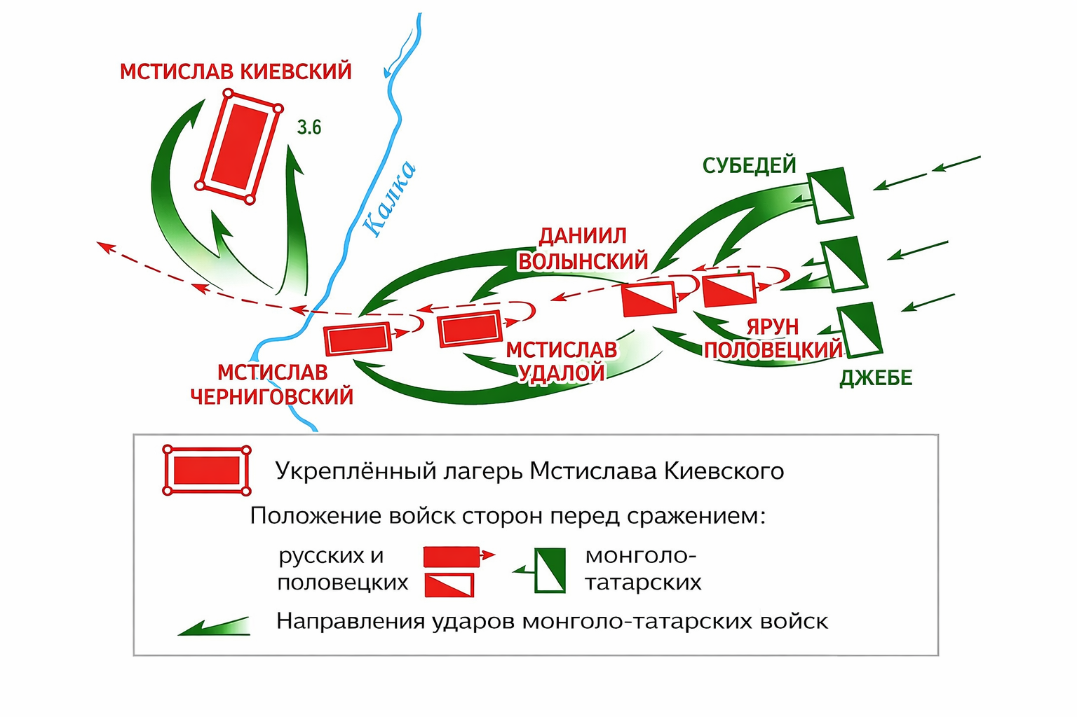

Приложение 6
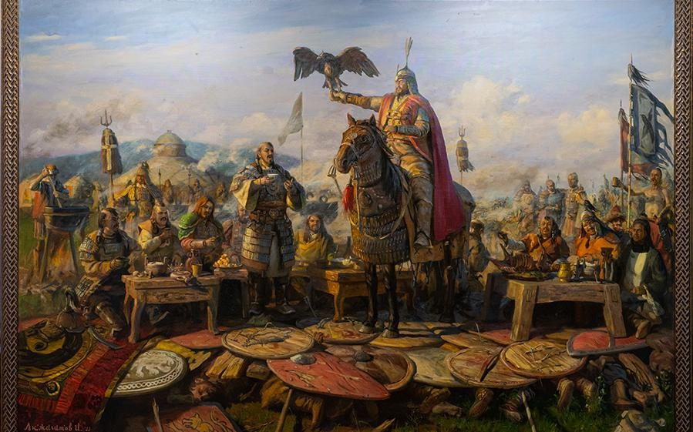
Озвучка картины: Были вместе с татарами и бро́дники, а воеводой у них Плоски́ня. Этот окаянный воевода целовал крест великому князю Мстиславу... что татары не убьют их, а возьмут за них выкуп, но солгал окаянный: передал их, связав, татарам. Татары взяли укрепление и людей перебили... А князе́й придавили, положив их под до́ски, а татары наверху сели обедать; так задохнулись князья́ и окончили свою жизнь.
Приложение 7
